Nowoczesna i bezpieczna mata do sportów walki
W naszym artykule opisujemy dlaczego uważamy, iż mata do sportów walki to must have każdego pomieszczenia trengowego sztuk walki. Przeczytaj!:)

Profesjonalna mata do sportów walki - dlaczego jest potrzebna?
Dlaczego profesjonalna mata do sportów walki jest potrzebna na treningach?
Dobre wyposażenie podstawą sukcesu

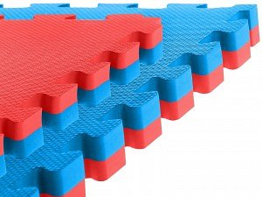
Jest wiele dziedzin naszego życia, w których dobre wyposażenie pozwala nam osiągnąć zamierzony efekt. W przypadku sportów walki wyposażenie jest bardzo ważne. Mowa między innymi o odzieży sportowej, dzięki której możemy swobodnie przecie podczas treningu ale także o sportowych akcesoriach takich jak ochraniacze czy rękawice bokserskie, mata do sportów walki i inne.
Mata do sportów walki
Profesjonalna mata do sportów walki zapewni bezpieczeństwo każdemu uczestnikowi zawodów czy też treningu. Jeżeli chcemy zapobiec kolizji z twardym podłożem obiekt treningowy powinien być pokryte specjalną matą do sztuk walki, która składa się na przykład z pianki antypoślizgowej. Gdzie można takową kupić? Sklep internetowy daniken to miejsce w sieci które oferuje szeroki wybór akcesoriów sportowych związanych z uprawianiem sztuk walki to właśnie w ofercie tego sklepu online znajdziemy kilka modeli antypoślizgowych które doskonale nadają się do sali treningowej czy też miejsca w którym mają odbywać się zawody

